嘉義市大同國民小學職名章製發及管理要點
- 嘉義市大同國民小學(以下簡稱本校)為統一職名章之製發及管理，依據「嘉義市政府職名章製發及管理要點」第11點規定，參照訂定本要點。
- 本校各級人員職名章，分下列三種：
- 甲種：校長，應刻學校全銜、職稱及姓名。
- 乙種：核閱文稿人員用。一級單位主管，刻一級單位名稱、職稱及姓名；二級單位主管刻二級單位名稱、職稱及姓名；其他核閱文稿人員刻職稱及姓名。
- 丙種：承辦人員用，刻職稱及姓名；約聘、約僱人員承辦業務者亦同。
- 職名章以正楷或隸書，採用橫式由左至右，兩行以上時由上行而下行刻製，並按下列規格製發(如附表一)：
- 甲種為長三公分、寬零點八公分。
- 乙種為長二點八公分、寬零點七五公分。
- 丙種為長二點七公分、寬零點七公分。
- 法定兼職人員職名章，依其兼職職務，參照第二、三點規定刻製。
- 本校各級人員職名章，由本校人事室委請廠商統一製發，並拓模一份存查(如附表二)；補、換發者，由當事人簽陳校長同意後，由本校人事室製發。
- 職名章以刻製角質章為原則，如因業務需要，須換發連續章者，依第五點後段規定辦理。
- 本校各單位人員如有異動，應將使用之職名章截角後，送本校人事室註銷。

嘉義市大同國民小學各級人員職名章製發規格
附表一

甲種職名章：長三公分、寬零點八公分
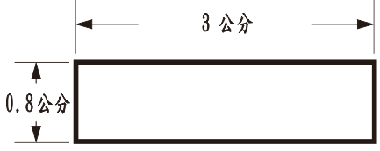
校長用
應刻學校全銜、職稱及姓名

乙種職名章：長二點八公分、寬零點七五公分
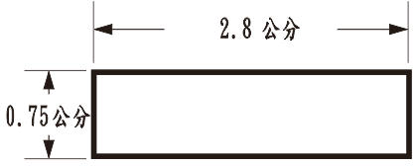
- 單位主管刻單位名稱、職稱及姓名
- 其他核閱文稿人員刻職稱、姓名

丙種職名章：長二點七公分、寬零點七公分
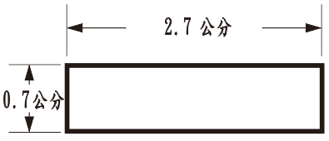
承辦人刻職稱及姓名

嘉義市大同國民小學職名章領用清冊
附表二
種類 | 職名章別 | 拓模 | 製發日期 | 領用人簽章 | 備註

